**EXMO. SR. PRESIDENTE DA CÂMARA MUNICIPAL DE SUMARÉ**

Indico ao Exmo. Sr. Prefeito municipal, e a ele ao departamento competente no sentido de providenciar a limpeza da área pública na **Rua Herminio Ongaro em frente ao Nº 106 N° 96 no Bairro Chácaras Monte Alegre.**

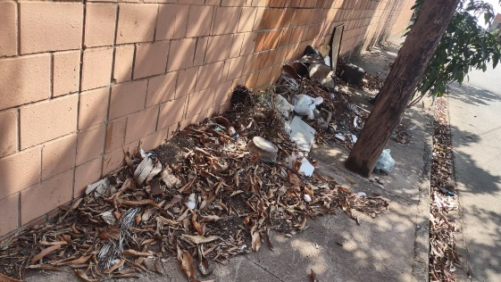 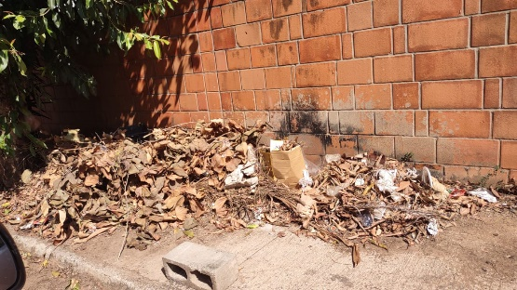

A indicação se faz necessária, pois a muitos buracos na rua onde tem riscos de causar acidentes, e atrapalha o fluxo normal dos veículos.

**Sala de Sessões, 13 de maio de 2022**

